何妨呐

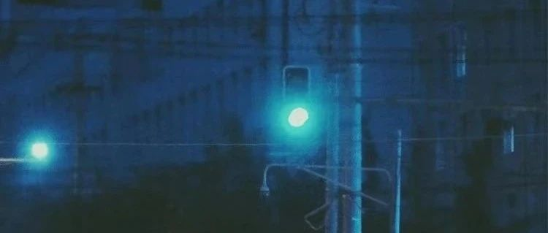

# 抬头看天

原创  何妨呐  [这是一个令人疑惑的星球](javascript:void(0);)

我相信不止我一个人有这样的感觉:在傍晚出去走走，漫无目的地，有点微风更好，没有也无妨，天空就像复写纸一样。这是将暮未暮的城郊，暖黄色的路灯成为心境的陪衬，路上熙熙攘攘或者冷冷清清其实都没有什么关系。你突然觉得很喜悦:大概是因为感受到了天色的变化，也可能是因为最近生活的状态不错，也或许是读完了一本好书但依然徜徉于其中的情节，走路时也还念叨着书中那好的字句，这一切让人觉得安然静谧。这大概就是传说中的一种叫恬然的心境了。

我走在路上，看着天色一点点暗下去，我知道一天又要快过完了，又有一些事情在逼近了，又有一天青春被剥夺了。

不过我并不为此感到消极，相反我为我自己有这种灵敏的感知而觉得有趣。这是年轻的想法，是我年轻的心的写照。我怕的就是，在我几年以后步入职场，在遭受到生活的欺骗后，想法和年龄都一天天衰老下去，像是这天色一样，从复写纸到了碳素墨水，从复写青春想法的载体，变成了写稿抄录的工具，再也寻不见了造出比喻的主体。

人究其一生所追求的无非就是这样的一种生活状态:以自己喜欢的方式过生活，像傍晚迎风走路时那样恬然愉快。所谓的内卷和斗争，拼命和奋斗，非功利性和功利性地学习，都是为了让这种恬然愉快的状态得以长久，奈何生活和理想似乎总是背道而驰的。我在节日或者新年伊始时会祝福我的朋友和读者们，我的祝福很简单，就是说希望大家能够生活愉快，愉快愉快，不仅有快，还要有愉。其实真的是这样，生活要做到愉快是很不容易的，它总是很快，但它并不很愉。

当然，让生活注重愉并不代表要及时行乐，我是不赞成及时行乐这种观点的，因为大多时候没有底气的及时行乐是一种逃避心理，玩也玩的也不够纯粹，总有心虚感。有的时候我们选择从众和跟风，选择走大多数人走的路，可能并不是出于内心本真的意向。在独处时若有所思，在热闹后却感到恍如隔世。我们去学流行语，去景点，生怕被落下了。其实这样未必不好，这样能有一点社会参与感，能缓解无措心绪带来的焦虑，从这点来看，人人都是孤独的，人需要找共性来保存个性。

对人生活状态的审视与反思我认为是必要的，总得知道为什么这么做，有人认为学习就是为了奖学金考证和绩点，有人认为学习就是为了学习本身，出于热爱而非其他。这两种选择并无高下之分，也无差异之化，虽然目的不同，但方式是一样的，都有文化烙印在其中。最终殊途同归或者事与愿违都不影响初心的笃定，想这些能够得到思维的乐趣。思维的乐趣，是对抗生活的雷同的最好方式了。

大多数人说自己困于精神内耗中，我认为是不正确的，又有多少人注重自己的精神呢？与其说是精神内耗，不如说是知识内耗，钱包内耗，或者感情内耗。我们把绝大多数的注意力都放在认识世界上面了，以他人或者社会对我们的期待来调整自己，没有达到他们的预期我们就是失败了？就只能向隅而泣了吗？当然不是这样，还是那句话，我想我们究其根本所要追求的生活状态，就是以自己喜欢的方式过一生，而不是以他人希望的方式过一生。

我想读我文章看我视频的都是愿意思考且善于思考的，思考是多么棒的一件事情！我由衷希望我们都能够拥有有趣的灵魂，能够站在生活的套路之外去看待问题，能保持着对生活对社会乃至整个星球的疑惑，疑惑和好奇绑定，好奇和探索相搭，有探索就有问题，有问题，就总能找到答案的。

因为灵魂有趣，所以生活的一切都不会凋零。天色是像复写纸，还是像碳素墨水，还是像幕布，亦或它就是很傻的一块天，什么都不像，这怎么形容都可以，形容天色不难，难的就是，在匆匆走路的时候，有多少人愿意抬头仰望一下天空呢？

预览时标签不可点

微信扫一扫  
关注该公众号

[知道了](javascript:;)

微信扫一扫  
使用小程序

[取消](javascript:void(0);) [允许](javascript:void(0);)

[取消](javascript:void(0);) [允许](javascript:void(0);)

×

分析

：  ，  ，  ，  ，  ，  ，  ，  ，  ，  ，  ，  ，  。   视频  小程序  赞  ，轻点两下取消赞  在看  ，轻点两下取消在看  分享  留言  收藏

精选留言



琪妙来自四川

最美的天空在校园中，因为那里难得有不被高楼占领的天空，有充满希望、青春活力的心境，更有不被杂事拥挤的纯粹的闲情逸致。



孚来自湖南

很少见了。